**MPI matricų daugyba**

Antanas Valenčius ISI 1k., 2gr., 2pogr.



**Užduotis**: Naudojant MPI technologiją, paralelizuoti pasirinktą programą. Pasirinkau tą pačią matricų daugybą, kurią naudojau openMP, kad nereikėtų išradinėti dviračio.

**Tikslas**: Palyginti MPI su openMP.

**Hipotezė**: Panašūs rezultatai į openMP – trumpai, nesudėtingai programai naudingesnis nuoseklus skaičiavimo metodas, sudėtingesniems ir ilgiau trunkatiems skaičiavimams – naudingesnis lygiagretumas.

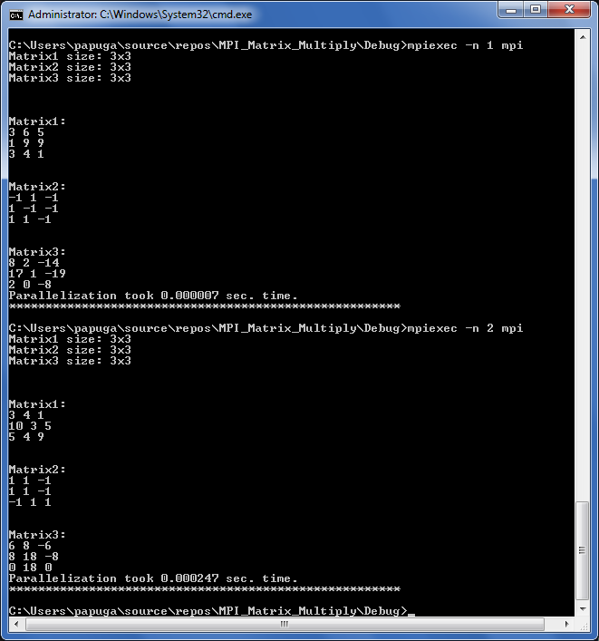Atkreipti dėmesį į komandų eilutę: mpiexec –n x mpi . x nusako, kiek branduolių bus naudojama programoje. Mano kompiutį sudaro 2 branduoliai CPU.

NUMBER OF THREADS

Aiškiai matoma, kad mažoms matricoms lygiagretus skaičiavimas duoda ne našą, o sąmyšį procesoriams.

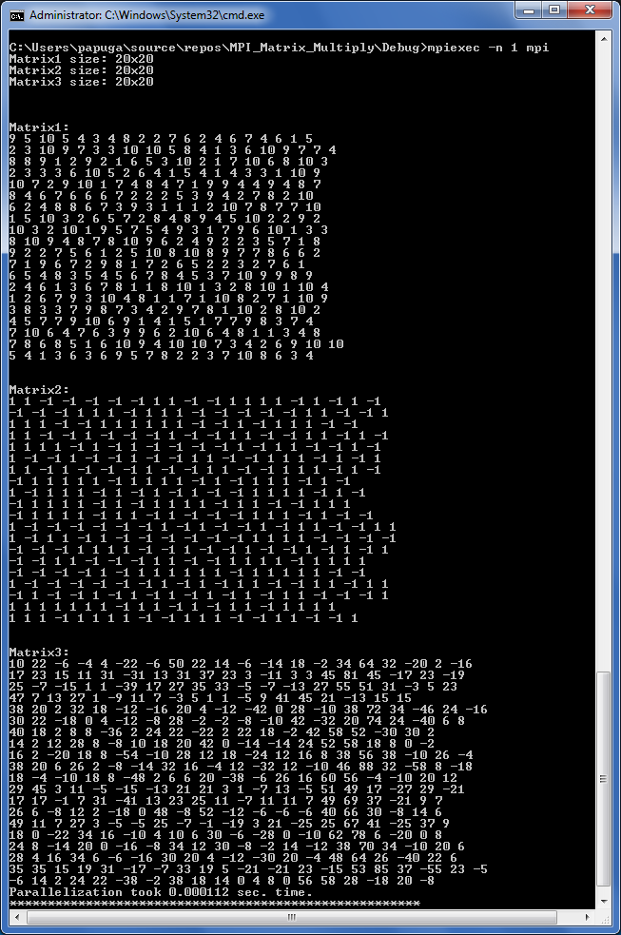

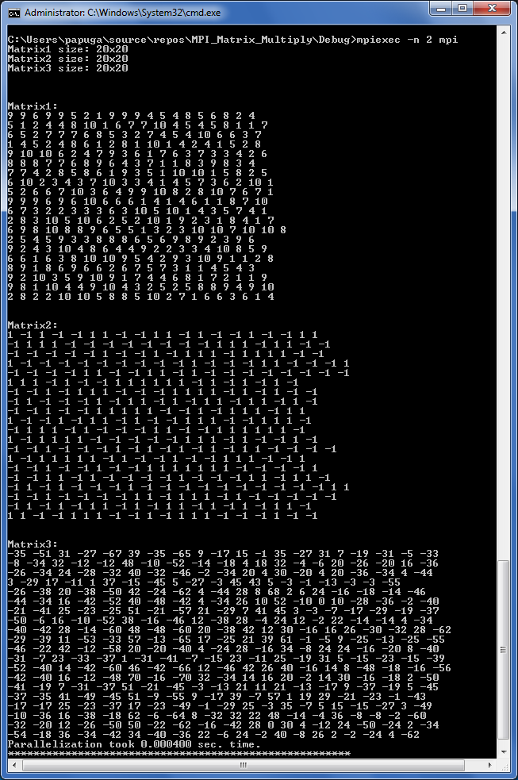

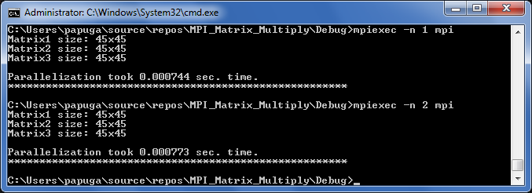

Šį kartą, naudojant MPI nuoseklusis metodas susilygino su lygiagrečiu vos 0.00075sec trukmės programoje. Greičiausiai dėl MPI žemesnio lygio nei openMP architektūros, lygiagretumo įtaka jaučiama didesnė net ir, dar galimai vadinamom, mažoms matricoms.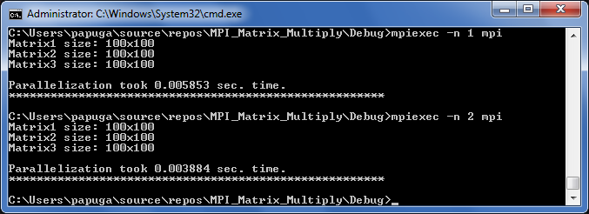

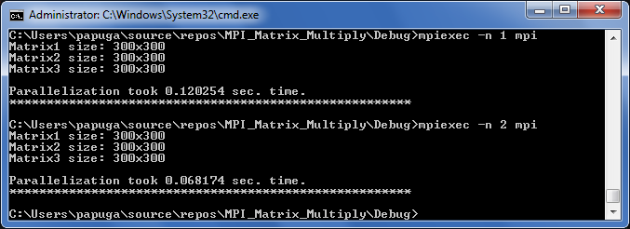

Jau vidutinio dydžio matricose, matoma lygiagretumo sparta. Lyginant su openMP, openMP metode tik ties šią matricos dydžio riba lygiagretumas susivienodino su nuoseklumu, tačiau MPI metode, procedūra atliekama jau beveik 2 kartus greičiau.

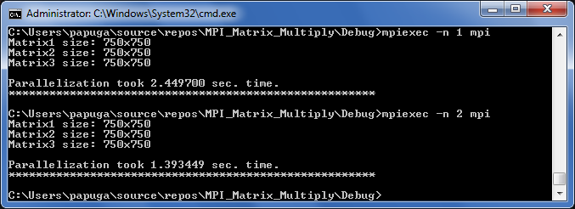

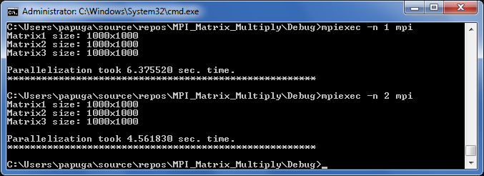

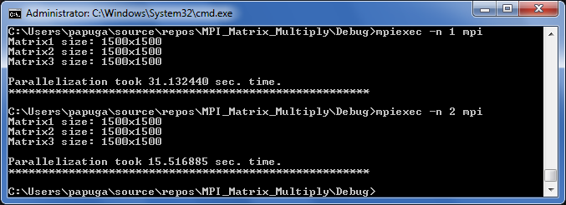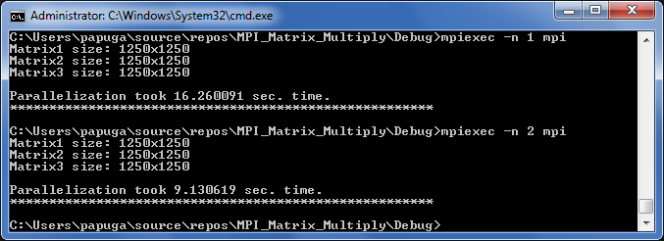

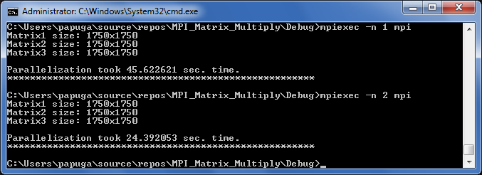

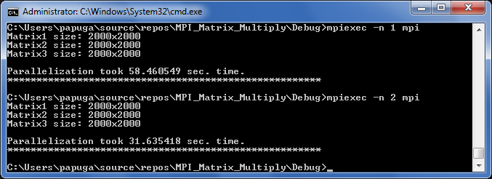

Prisiminus openMP paleistą programą, sudaugint 2000x2000 matricą užtruko atitinkamai 59.48sec ir 33.05sec. Vadinasi, iš esmės MPI ir openMP metodai nesiskiria, išskyrus tuo, kad MPI greičiau tampa naudingesnis.

MPI Laiko nuo matricų dydžių priklausomybės grafikas

OpenMP ir MPI laiko priklausomybės nuo matricų dydžių grafikas

Mažoms matricoms:

**Išvados**: MPI ir openMP atlieką tą pačią funkciją – paralelizuoja programos darbą paskirstydamą tam tikrą darbo dalies gabaliuką kiekvienam procesoriui. Šiai užduočiai api veikia panašiai gerai, be jokių, itin svarbių skirtumų. Tačiau jau net trumpoms programoms, MPI yra šiek tiek pranašesnis už openMP. Tačiau šis skirtumas, palyginus su skaičiais, žmogui vargu ar naudingas. Tik openMP yra daug draugiškesnis vartotojui, nei MPI – daug lengviau suprogramuoti ir suprasti kas vyksta naudojant openMP.